***PROPOZYCJE ĆWICZEŃ LOGOPEDYCZNYCH***

**Szanowni Państwo,**

w  związku z zawieszeniem zajęć dydaktycznych proszę o wykonywanie ćwiczeń w domu. Namawiam do czytania. **Warto wprowadzić głośne** **czytanie, jako jedną ze wspólnych rozrywek domowników**. Niech kształtowanie techniki czytania będzie celem, jak i środkiem do opanowania języka. Czytanie stymuluje wszystkie funkcje poznawcze (myślenie, pamięć, koncentrację i uwagę), tym samym wyznacza sukces edukacyjny dziecka. Zachęcam również do korzystania z innowacyjnych serwisów logopedycznych. Na zajęciach w szkole zadania z wykorzystaniem komputera są **nagrodą za pracęsmiley.** Dziś zachęcam do odwiedzania stron jako dodatkowego zajęcia, którego celem będzie rozwijanie poprawnej, pięknej mowy w domu. W internecie znajdziecie Państwo wiele bardzo dobrych stron oferujących darmowe gry logopedyczne.

Polecam serwis **mimowa.pl**, a w nim działy:

**GIMNASTYKA BUZI I JĘZYKA** - z wykorzystaniem kamerki dziecko obejrzy jak wykonuje ćwiczenia na ekranie komputera

**SEPLENIENIE**  - ćwiczenia 3 szeregów głosek: syczących, ciszących i szumiących

**RERANIE** – usprawnianie wymowy głosek (l,r)

**KAPPACYZM, GAMMACYZM** – ćwiczenia głosek (k,g) oraz (f,w,b,t)

**WSPIERANIE MOWY** – ćwiczenia analizy i syntezy wzrokowej i słuchowej, orientacji przestrzennej, spostrzegawczości, budowanie zasobu słownictwa i rozwijanie umiejętności językowych. Atutem programu jest możliwość drukowania materiałów z poszczególnych ćwiczeń.

         Bardzo ciekawym serwisem jest **yummy.pl**. W programie zamieszczone są zadania wspierające terapię logopedyczną dla przedszkolaków i młodzieży szkolnej. Z założenia służy nauce języków obcych: angielskiego, francuskiego i niemieckiego ale wersja polska stanowi świetne uzupełnienie terapii logopedycznej. W doborze ćwiczeń proponuję posługiwać się mapą strony. Do moich ulubionych ćwiczeń należą: słowne, logiczne, poznawcze oraz tematyczne: np. Boże Narodzenie, Wielkanoc.

         Wspaniałe propozycje zabaw logopedycznych oferuje platforma **wordwall.net**. Można tu   samodzielnie tworzyć interaktywne pomoce i później je drukować. **Polecam ruletkę artykulacyjną** – ćw. narządów mowy.

Zbiór dobrych merytorycznie, darmowych ćwiczeń logopedycznych można znaleźć na stronie **superbelfrzy.edu.pl**. Polecam wartościowe ćwiczenia w terapii rerania i seplenienia. Do terapii seplenienia przydadzą się również ćwiczenia ortograficzne z głoską (rz, ż) w serwisie **ortografika.pl**.

          Znakomitym programem, doskonałym pod względem merytorycznym, przygotowanym przez profesjonalistów jest **afast.pl**. Serwis jest przeznaczony do terapii afazji sensorycznej, motorycznej       i mieszanej. Może być stosowany jako wsparcie w terapii dzieci z niepełnosprawnością intelektualną.

           Wartym polecenia programem z grami edukacyjnymi jest **pisupisu.pl**. Dla starszych uczniów polecam zadania dotyczące omawianych lektur oraz ćwiczenia gramatyczne i zabawy słowne.

             Najmłodsze dzieci mogą bawić się i uczyć na stronie **minimini.pl**. Polecam **sortowanie**, **przeciwieństwa, na jaką literę…, jakie zwierzę słyszysz…, abecadło, zgadnij, co to jest…**

**Przesyłam *,,Mądre bajki z całego świata".* Przeznaczone dla każdego, kto chce posłuchać ciekawych historii o emocjach, towarzyszących im uczuciach i wartościach, którymi powinniśmy się kierować w życiu.**

**Utwory czytają znani aktorzy, sportowcy, muzycy a także dziennikarze.**



https://soundcloud.com/kulczykfoundation/popular-tracks

**Mam nadzieję, że moje propozycje umilą dzieciom czas, urozmaicą i wzbogacą zbiór ćwiczeń oraz gier logopedycznych. Będą zachętą i motywacją do systematycznej pracy nad piękną mową.**

**neurologopeda**

**Sylwia Biedroń**

**Jak ćwiczyć poprawną wymowę z dzieckiem w domu?**

**1. Diagnoza**

**Obowiązkowym elementem każdej terapii logopedycznej jest konsultacja ze specjalistą. Wskaże on właściwy kierunek terapii i zaleci odpowiednie ćwiczenia. Regularne spotkania z logopedą są podstawą zajęć domowych.**



**2. Motywacja**

**Dla dzieci, tak samo jak dla osób dorosłych bardzo ważne jest dostrzeżenie celu danej czynności. Należy  tłumaczyć  dziecku  po co  wykonuje  ćwiczenia  i chwalić je nie tylko za pozytywne efekty lecz także podejmowane próby.**



**3. Regularność**

**Lepiej zarezerwować 15 minut dziennie, niż ćwiczyć kilka godzin raz w tygodniu. Kluczem sukcesu jest wprowadzenie dobrego nawyku.**

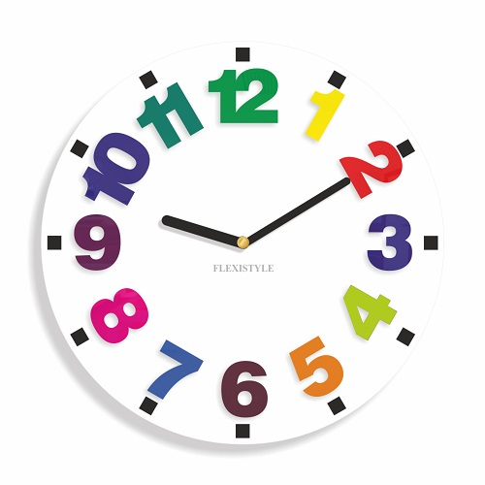

**4. Kreatywność**

**Wybierz dla dziecka najbardziej atrakcyjną formę ćwiczeń. Możesz użyć przygotowanych wraz z nim materiałów, kupić gotowe gry lub książeczki do wypełniania  albo  skorzystać z  gier on-line. Warto wykorzystać  każdy  moment   i ćwiczyć np. w samochodzie, na spacerze. Różnicuj ćwiczenia tak by pobudzać ciekawość a co za tym idzie - chęć do nauki.**

                                                 

**5. Współpraca**

**Podstawą pracy są wspólne ćwiczenia. Na zajęciach logopeda ćwiczy z dzieckiem, powtarza wyrazy, gra  w gry. Spróbujcie! To może być świetna zabawa a dziecko będzie miało większą chęć do podejmowania pracy!**

